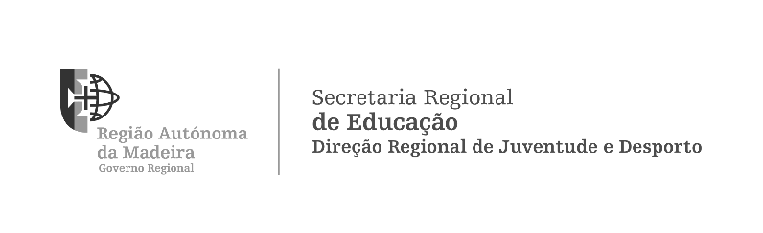
FORMULÁRIO
PEDIDO DE APOIO
PALCO | SOM | LUZ

Data 08-06-2018

1 DADOS REQUERENTE
Entidade
Sede
NIPC
Email
Contacto telefónico Contacto telefónico (alternativo)
Pessoa responsável

2 EQUIPAMENTO PRETENDIDO

Palco
Som
Luz
Nota: O apoio dos técnicos da DRJD é de caráter obrigatório, sendo que o apoio em som e luz não pode ocorrer em simultâneo.

3 DETALHES DA ATIVIDADE / EVENTO
(Outras especificidades em termos de calendarização, deverão ser discriminadas no campo das “Observações”)

Designação Data/Período Hora de início Hora de fim Local
 | De Inserir data.  Até Inserir data. | h 00 m | h m
 | De Inserir data.  Até Inserir data. | h 00 m | h m
 | De Inserir data.  Até Inserir data. | h 00 m | h m
 | De Inserir data.  Até Inserir data. | h 00 m | h m
 | De Inserir data.  Até Inserir data. | h 00 m | h m

4 JUSTIFICAÇÃO

Descrição da entidade requerente:

Objetivos da atividade/evento

Destinatários

Fundamentação do pedido
(Justificar a importância do apoio da DRJD para a viabilização da atividade e se existe envolvimento dos jovens na mesma)

> OBSERVAÇÕES

INFORMAÇÃO IMPORTANTE

O transporte do material e dos técnicos, bem como a montagem e a desmontagem do palco, é da exclusiva responsabilidade do requerente.

Enviar o formulário, devidamente preenchido, para o email drjd@madeira.gov.pt.

